Билет №23

1) Релятивистский закон сложения скоростей.

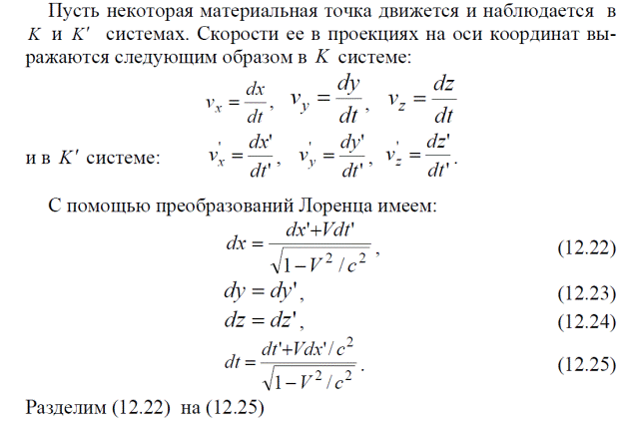

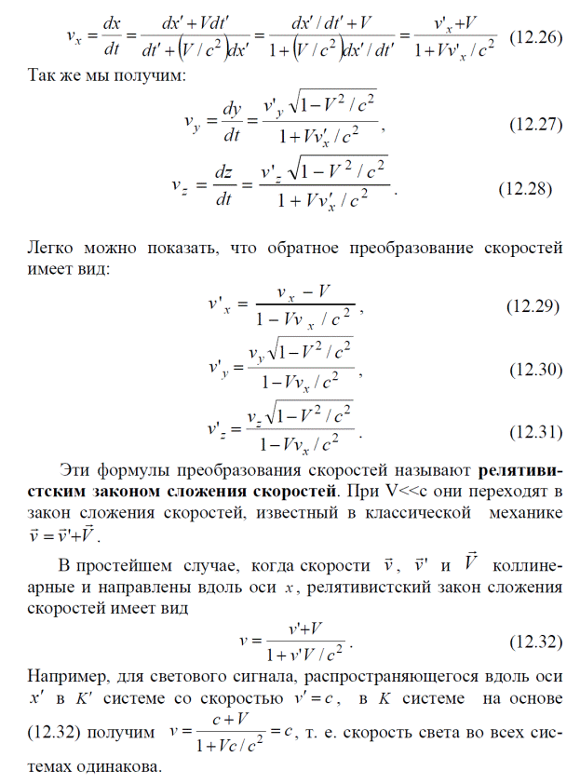

2) Векторная диаграмма. Сложение гармонических колебаний одного направления равных частот

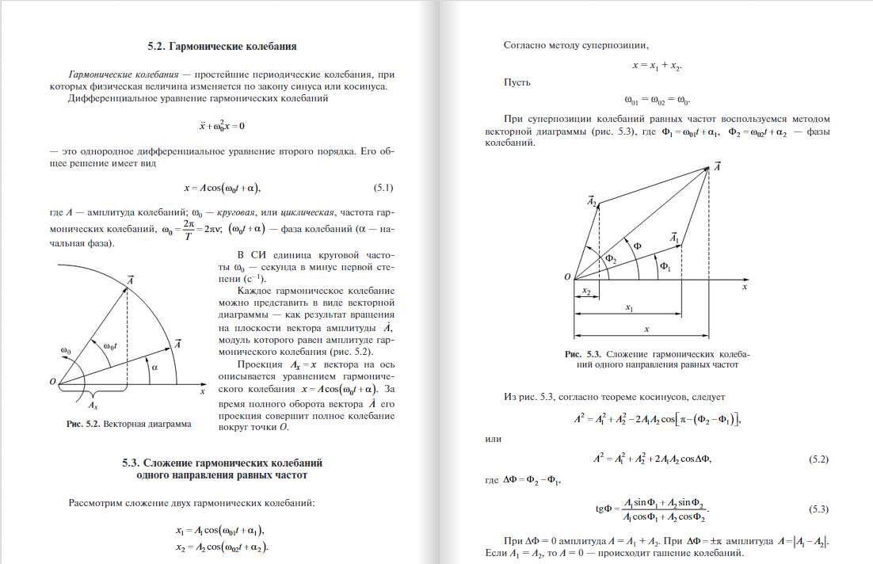

3) При нагревании трех молей газа при постоянном давлении на дельта t = 10 С, ему было сообщено количество теплоты равное 450 Дж. Определите изменение внутренней энергии газа.

